 | 

BoardZ Version 2 : Guide d'utilisation de l’administration Board Z

Administration BoardZ
- Chemin d'accès: Admin du site/serveur BoardZ/gestion BoardZ
Choisissez le menu de votre choix via l'interface :
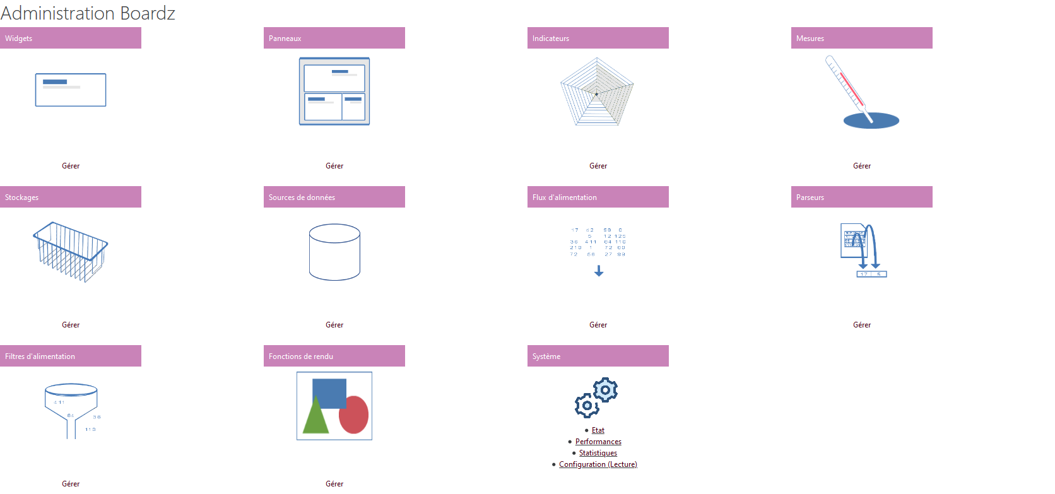
- Stockage
- Source de données
- Flux d'alimentation
- Filtres d'alimentation
- Mesures
- Indicateurs
- Widgets
- Panneaux
- Fonctions de rendus
- Affichage dans un cours Moodle

Retour administration boardZ (Guide d'usage) - Retour index général

